K28/2P-230C3

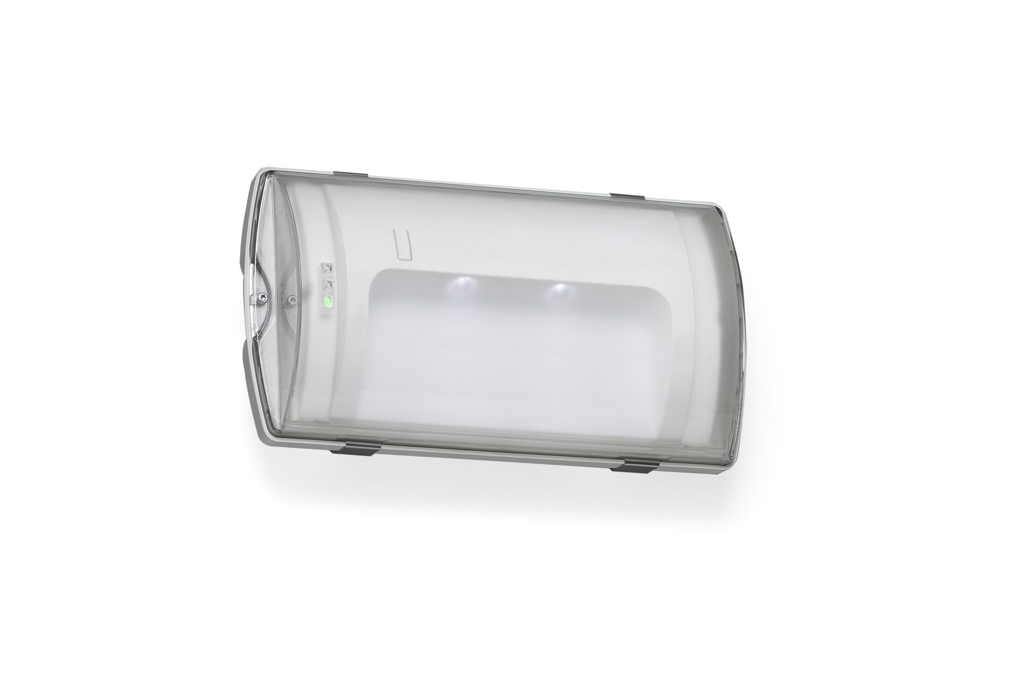
IP65 Alumbrado de emergencia para señalización (f) por iluminación de salida final. Montage adosado. Centralizada. Dimensiones: 359 mm x 180 mm x 100 mm. Montaje con dos soportes de acero inoxidable, conexión eléctrica automática, terminales de cable sin tornillos (hasta 2.5mm²), incluye manguera, posibilidad de cableado pasante, accesorios adicionales para montaje empotrado. Con calentador de batería, temperatura ambiente permitida de -20 ° C a + 35 ° C. Dos ledes dirigidos al suelo para dar 1 lux. El sensor de luz natural apaga la luminaria permanente durante el día. Lumen emergencia: 100 lm. Consumo de energía: 4.2 W. Tensión: 220-230V. Contiene módulo de comunicación MSÜ3 direccionable para uso con baterías centralizadas. Modo permanente. Clase de aislamiento: clase II. Seguridad fotobiológic IEC/TR 62778: RG0. Policarbonato resistente a impactos carcasa, RAL9018 - blanco papiro. Grado de protección IP: IP65. Grado de protección IK: IK10. Comprobación del filamento: 850°C. Certificaciones: CE, ENEC. La luminaria ha sido desarrollada y producida según la norma EN 60598-1 en una empresa certificada ISO 9001 e ISO 14001.

